МИССИЯ 2  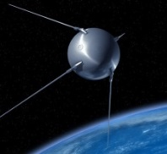  Этап 1  Вспомнить всё | Занятие 2
Тест. Назовите все датчики стандартного набора Lego Mindstorm EV3 и идентифицируйте их в своих наборах:
Ответ: _________________________________________________________________________
Задача. Диаметр колеса у некоторого робота – 19,1 мм. Сколько оборотов колос нужно установить в программе, чтобы робот проехал 60 сантиметров?
Решение: ______________________________________________________________________
Задание: стартуя из зоны 1, нужно перевезти «ступень ракеты» из зоны 2 в зону 3. Использовать движение по оборотам колес робота.

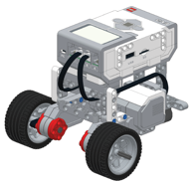
Этап 2
Моделирование

Задание 1 | Установите датчик расстояния на робота. Подключите датчик в порт 4.  ЭУП «ЛЕГО. Лунная Одиссея. Уровень 1». Занятие 7. Инструкции по сборке  С помощью PortView проверьте работоспособность датчика.  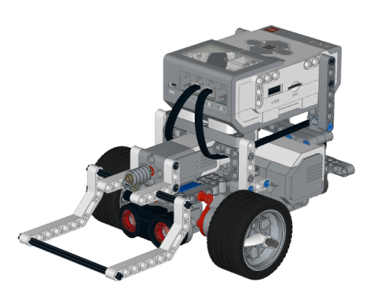  Определите расстояние до кубика: _________________________________
Задание 2 | Напишите программу, останавливающую робота перед препятствием. Используйте блок ожидания со сравнением расстояния (S < 4).  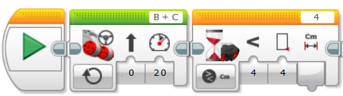  Добавьте блок выключения движения в конце программы. В чем разница работы двух программ?  Ответ: _________________________________________________________  Попробуйте уменьшить порог срабатывания. Обсудите результат в группе и с учителем. Предположите причину.
Задание 3 | 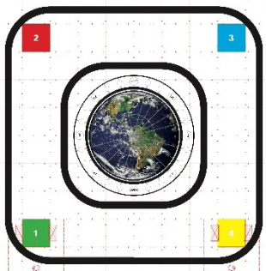  Разработайте программу, по которой робот стартует из зеленой зоны, захватывает ступень ракеты в красной зоне и доставляет ее в синюю зону игрового поля. Используйте датчик расстояния.
Задание 4 | Дополните программу возвращением робота на исходную позицию, при этом не задев «ступень ракеты». Какие варианты возможны?
Задание 5 | Разработайте программу для перевозки груза из красной зоны в желтую, а затем другого груза из зеленой зоны в синюю. Объекты нельзя ронять. Какой вариант траектории вам кажется эффективным?  Ответ: _______________________________________________________
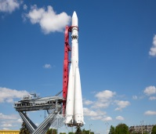
Этап 3
Взгляд с высоты

Сегодня мы узнали, что _________________________________________________________
Возникали проблемы с __________________________________________________________
Датчик расстояния нужен для _____________________________________________________ _______________________________________________________________________________
7

